Правила сбора кала для копрологического исследования
Кал для исследования должен быть собран в чистую, широкогорлую посуду с плотно закрывающейся крышкой. Перед исследованием отменяется прием медикаментов, влияющих на секреторные процессы, а также усиливающих перистальтику кишечника. Нельзя направлять кал на исследование после клизм, рентгенологического исследования желудка и кишечника; исследование кала желательно проводить не ранее, чем через 2 суток после рентгенологического исследования. При исследовании кала, основной целью которого, является определение функциональной способности пищеварительного тракта, необходимо в течении 4-5 дней соблюдать специальную унифицированную диету, содержащую установленное количество различных пищевых продуктов ( диета Шмидта или Певзнера) .
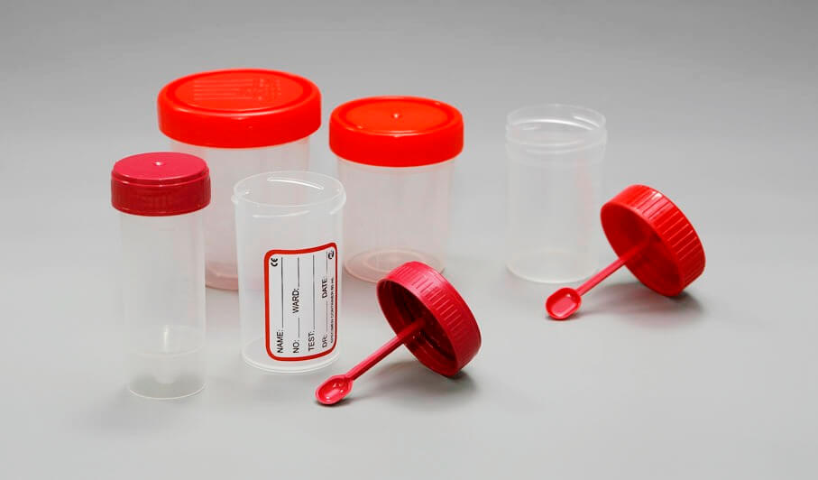
Правила сбора кала на скрытую кровь
Перед анализом кала на скрытую кровь за трое суток (72 часа) из рациона нужно исключить пищу животного происхождения (мясо, рыбу). Также следует исключить некоторые овощи, особенно зеленого цвета: цветную капусту, огурец, хрен, зеленые яблоки, шпинат, салат, любую зелень и кабачки. Исключаются и помидоры. Не рекомендуется применение железосодержащих лекарственных препаратов, висмута и сернокислого бария. Также накануне исследования нельзя принимать ацетилсалициловую кислоту ( аспирин) и аскорбиновую кислоту ( витамин С). За три дня до исследования не рекомендуется проводить какие-либо диагностические или лечебные манипуляции с кишечником ( рентгеноконтрастное исследование, ректороманоскопию, колоноскопию). Нельзя использовать слабительные средства и ставить клизмы. Женщинам в период менструации не рекомендуется проводить этот анализ. Для достоверного результата после должной подготовки нужно собрать кал в специально предназначенную емкость. Взятие материала нужно проводить после естественного опорожнения из нескольких участков каловых масс. Количество материала достаточно в объеме 1 чайной ложки.

